Tiago Cardoso D’Avila

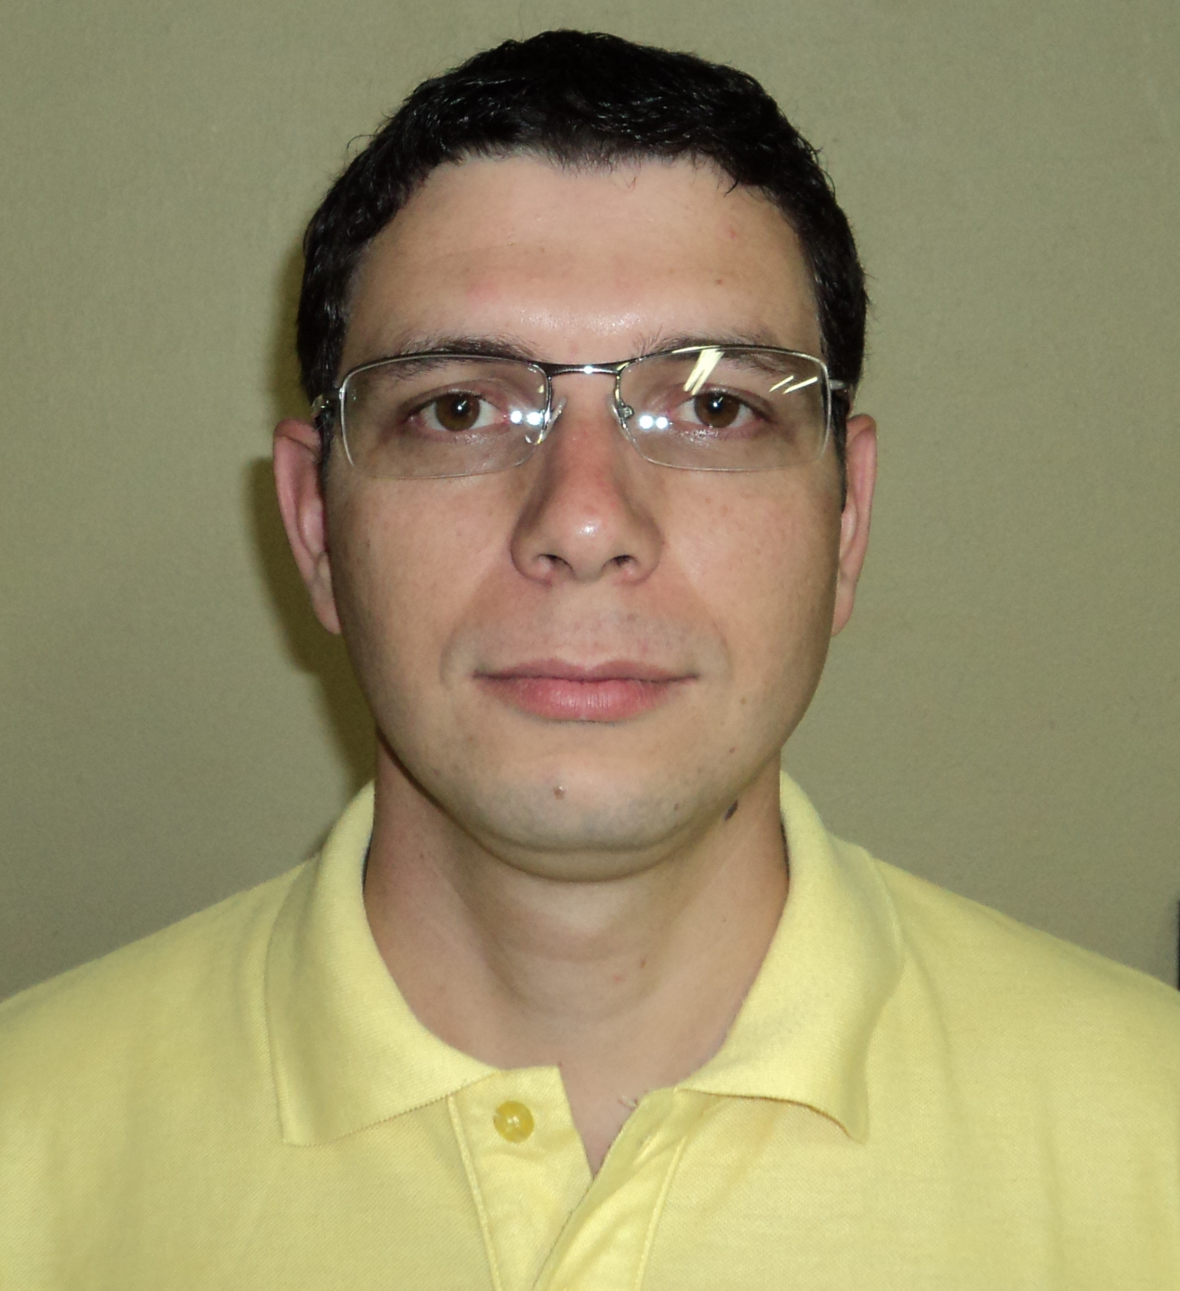

|  |  |  |  |  |  |  |
| --- | --- | --- | --- | --- | --- | --- |
|  | Brasileiro, 28 anos (17/08/84), casado, 1 filho  Avenida Brasil 754 Sul América 96745-000 Charqueadas, Rio Grande do Sul – Brasil  (51)96769800 (51)36582347 tiagocdavila@hotmail.com | | | | | |
|  | |  | |  |  |  |
| **Objetivo** | | | | | | |
| Técnico em Eletromecânica CREA RS189787 , Processos de Geração de Energia e Petroquímico. | | | | | | |
|  | | | | | | |
|  | | | | | | |
|  | |  | |  |  |  |
| **Formação** | | | | | | |
| * **Escolaridade** Ensino Médio (2o. Grau) Profissionalizante completo. * **Curso técnico – Médio (2o grau)** *Operador Petroquímico Braskem*, Senai/RS Braskem UNIB 2 RS (fevereiro/2014) - cursando. *Qualificação Profissional em Processos de Geração de Energia*, Escola Carolino Euzébio Nunes/Tractebel Energia (dezembro/2012) - concluída. *Técnico em Eletromecânica CREA RS189787*, Escola Técnica Cenecista Carolino Euzébio Nunes (março/2007) - concluída. * **Cursos Complementares** *NR35-Trabalho em Altura,* Stonehenge Alpinismo Industrial. (novembro/2012) - concluída. *SEP-Sistema Elétrico de Potência*, Escola Técnica Cenecista Carolino Euzébio Nunes (abril/2012) - concluída. *Operação de Plataforma Móvel*, EPO Treinamentos (março/2012) - concluída. *NR10-Segurança em Instalações e Serviços em Eletricidade*, Escola Técnica Cenecista Carolino Euzébio Nunes (março/2012) - concluída. *Operação de Ponte Rolante*, EPO Treinamentos (março/2012) - concluída. *NR33-Trabalho em Espaço Confinado - Trabalhador e Vigia*, Senai/RS (março/2012) - concluída. *Curso de Brigadista de Emergência NBR14276:2006.*, Gerdau Charqueadas (fevereiro/2012) - concluída. *CNH categoria D*, Centro de formação de Condutores São Jerônimo (agosto/2007) - concluída. *Operação e Manutenção de Escavadeiras Hidráulica*, Liebherr Brasil Guindastes e Máquinas Operatrizes Ltda. (julho/2007) - concluída. *Operação e segurança de empilhadeira*, EPO Treinamentos (junho/2007) - concluída. *Certificado de Aptidão em Manutenção Autônoma*, Gerdau Aços Especiais Piratini (maio/2007) - concluída. *Curso de Brigadista de Emergência NBR14276*, Gerdau Aços Finos Piratini (janeiro/2005) - concluída. | | | | | | |
|  | |  | |  |  |  |
|  | | | | | | |
|  | | | | | | |
|  | |  | |  |  |  |
| **Histórico profissional** | | |
| * **Gerdau Aços Especiais S/A** - desde fevereiro/2004  (Empresa de grande porte no segmento metalúrgico, siderúrgico ) ***Operador de Aciaria*** Operador de Prensa e Guindaste via supervisório Elipse Scada CLP , Op. de escavadeiras Hidráulica,Plataforma Móvel,ponte Rolante,Caminhão e empilhadeira,brigadista de Emergência,GFO Tratamento de Falhas,Segurança,participo de equipe plenamente Autônoma(Manutenção Autônoma)e sistema de qualidade Gerdau. * **Metalurgica Metalfio LTDA.** - de abril/2003 a fevereiro/2004  (Empresa de pequeno porte no segmento máquinas e equipamentos)  ***Expedidor de produtos*** Operador de Prensa e expedidor de produtos coordenando estoque e ordens de produção. | | | | | | |
|  | |  | |  |  |  |
|  | | | | | | |
|  | | | | | | |
|  | |  | |  |  |  |
|  | | | | | | |
|  | | | | | | |
|  | | | | | | |
|  | | | | | | |